
G-Radio
versión 4.0 – Estable
Nombre Código: Ébano
Manual de usuario
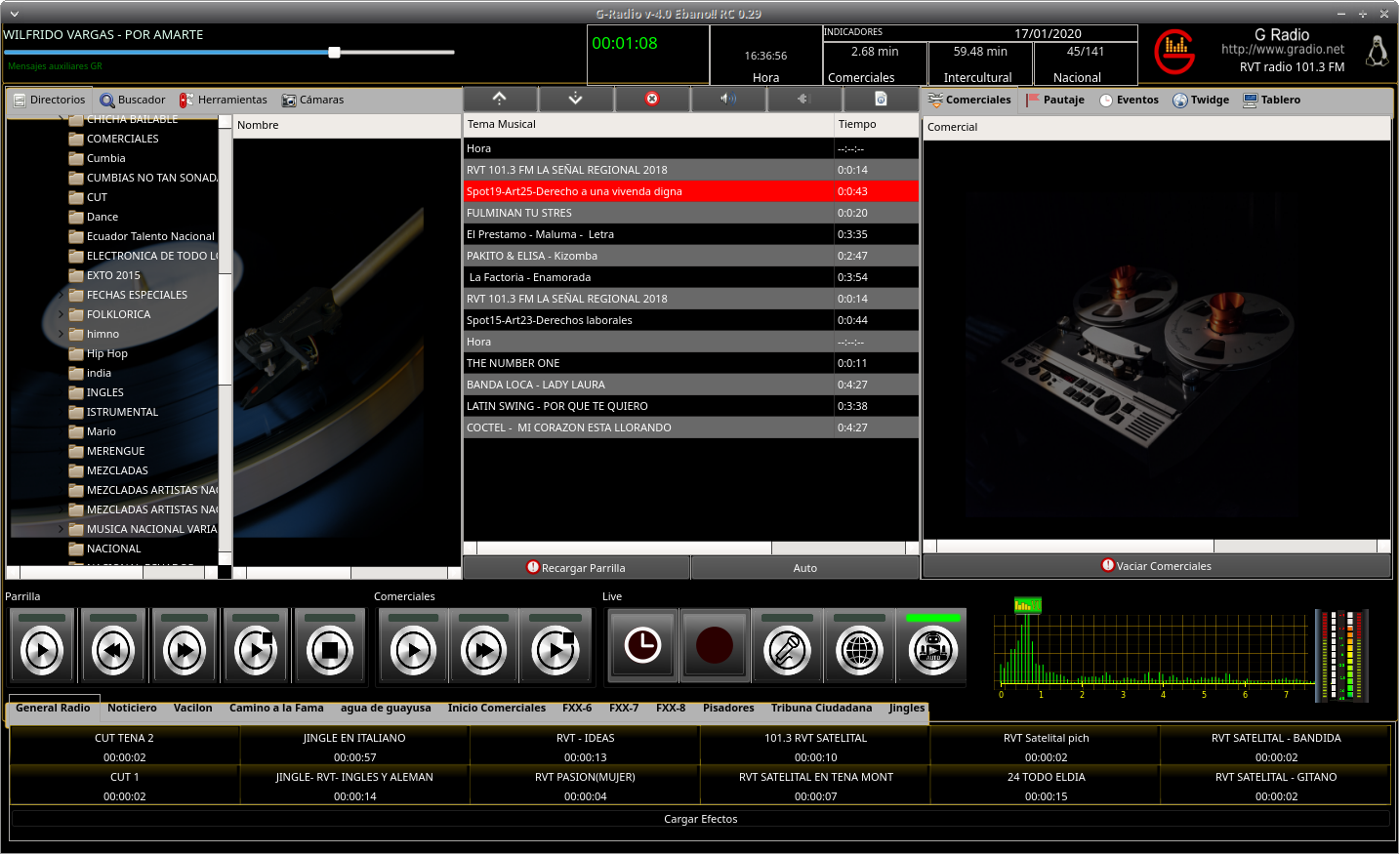
Febrero 2020
V1.03

Charles Escobar

http://www.gradio.net

Índice de contenido
MANUAL DE USUARIO 4
1. Introducción 4
2. Características 5
3. Ejecutando G-Radio GR 7
3.1 Interfaz Principal de G-Radio 7
3.1.1 Características principales de la interfaz principal de G-Radio: 8
3.1.2 Sistema de Ficheros de G-Radio 9
Carpetas “comerciales” y “música” 9
Carpetas “incio-espacio-pub” y “fin-espacio-pub” 10
Carpeta “avances” 10
Carpeta Interculturalidad 10
Carpeta Logo 10
Carpeta youtube 10
3.1.3 Pestaña “Buscador” 11
3.1.4 Pestaña “Herramientas” 11
3.1.5 Pestaña “Cámaras” 13
3.1.6 Parrilla Musical 14
Listas de Música Playlist 15
Pautar en caliente audios desde la entrada de línea “Line In” 16
3.1.7 Pestañas “Comerciales” y menú contextual 17
3.1.8 Pestañas “Pautaje” y “Eventos” 18
4. Configurar la parrilla de emisión de música 18
4.1 Configuración de la parrilla de manera Global 19
4.2 Configuración de la parrilla específica 20
4.3 Revisar la Parrilla Musical Programada 22
5. Programar la emisión de Comerciales 24
5.1 Programación de comerciales 24
5.2.1 Revisar el pautaje o comerciales pautados 26
5.2.2 Buscador de Comerciales o Eventos pautados 27
5.3 Programar Comerciales Manualmente 28
5.4 Borrar comerciales 28
6. Programar la emisión de Eventos y Eventos en Espera 29
Pautar un streaming de Internet como evento 30
Pautar la entrada de línea “Line In” como evento 31
7. Ejecución del programa GR 32
7.2 Analizador de espectro y VU-metro 33
7.3 Efectos Especiales 34
7.4 Reproducir la Hora 34
7.5 Operación automática y manual de G-Radio 35
Emitir un streaming de audio desde Internet 35
7.6 Reporte de Audios Emitidos 36
7.7 Configuración de Preferencias de G-Radio 37
7.8 Detener G-Radio GR 41
8. Conexión Remota a G-Radio 41
9. Acceso Web a la reportería de G-Radio 43
10. Datos de Contacto 44
11. Soporte 44
Wiki – ¿Cómo hacerlo? 45
¿Cómo se instala G Radio en un computador con GNU/Linux? 45
¿Cómo me conecto remotamente al reporteador Web de G Radio? 45
¿Existe algún canal de ayuda para instalar o configurar G Radio? 46
¿Como migrar G-radio de una computadora a otra? 46
¿Cómo cambiar las locuciones de la hora que vienen predeterminadas? 46
¿G-Radio sobre Windows 10? 46
¿Cómo me conecto remotamente a G-Radio? 46

Índice de ilustraciones
Ilustración 1: Interfaz principal de G-Radio y sus principales funciones 7
Ilustración 2: Carpeta "G-Radio" creada al instalarse el programa 9
Ilustración 3: Pestaña "Buscador" 11
Ilustración 4: Pestaña: "Herramientas" 11
Ilustración 5: Pestaña "Cámaras" 13
Ilustración 6: "Parrilla Musical" 14
Ilustración 7: "Menú Contextual Parrilla Musical" 14
Ilustración 8: Ventana de creación de listas 15
Ilustración 9: Pestaña "Comerciales" 17
Ilustración 10: Menú Contextual 17
Ilustración 11: Pestaña "Pautaje" 18
Ilustración 12: Pestaña: "Eventos" 18
Ilustración 13: Ventana de programación de parrilla global 19
Ilustración 14: Menú Contextual de la Ventana de Parrilla Global 20
Ilustración 15: Ventana de programación de parrilla específica 21
Ilustración 16: Ventana de programación de comerciales 25
Ilustración 17: Menú contextual de la ventana de pautaje de comerciales 28
Ilustración 18: Ventana de programación de eventos 30
Ilustración 19: Interfaz Principal de G-Radio 32
Ilustración 20: Analizador espectral de frecuencias y VU-metro 34
Ilustración 21: Panel de efectos 34
Ilustración 22: Ventana de Configuración de G-Radio 37
Ilustración 23: Ventana de Configuración de Comerciales G-Radio 38
Ilustración 24: Ventana de Configuración de Video G-Radio 38
Ilustración 25: Ventana de Configuración de Audio G-Radio 39
Ilustración 26: Ventana de Configuración General de G-Radio 40
Ilustración 27: Ventana de conexión remota a G-Radio 41
Ilustración 28: Página web de acceso a la reportería de G-Radio 43
Ilustración 29: Página web de reportería con las distintas opciones 44

Índice de tablas
Tabla 1: Ejemplo de reporte de la Parrilla Programada 23
Tabla 2: Ejemplo de reporte de pautaje 27
Tabla 3: Tabla de Configuración de la Grilla Musical de la Parrilla de G-Radio 37
Tabla 4: Tabla de Configuración de Comerciales en G-Radio 38
Tabla 5: Tabla de Configuración del Comportamiento de Videos en G-Radio 39
Tabla 6: Tabla de Configuración de Audio en G-Radio 39
Tabla 7: Parámetros de configuración en las preferencias generales de G-Radio 40

MANUAL DE USUARIO

1. Introducción

G-Radio es un programa de automatización para estaciones de radio, que funciona sobre el robusto sitema operativo GNU/Linux y permite automatizar una estación y su emisión de audio a través de la parrilla musical, comerciales, pisadores, hora, streaming de audio, etc.

Posee indicadores de cumplimiento de parámetros predefinidos que permite realizar seguimiento a la programación emitida, con información en tiempo real del tiempo de comerciales por hora, tiempo total de interculturalidad emitido durante el día, número de Artistas Nacionales, entre otros.

G-Radio además permite la operación manual para programas en vivo como programas musicales en vivo, noticieros o programas deportivos.

Para comenzar a usar el programa se debe partir definiendo los parámetros de operación en la sección de configuración del programa, donde se determinan las tarjetas de audio, nivel de audio, el tiempo de traslape de temas musicales, tiempo de traslape entre comerciales, nombre de la radio, audio a usarse como pisador, e incluso habilitar un tono para que se reproduzca sobre la programación en cada cambio de hora.

A continuación se debería programar la parrilla musical de las 24 horas de los 7 días de la semana, en donde cada radio marca su propia identidad al aire, en este sentido posee la posibilidad de habilitar un pisador sobre cada tema musical, el cual permite identificar la radio y marcar su señal a la audiencia.

Posteriormente, con la parrilla musical programada, G-Radio ya puede comenzar a operar al aire y mientras tanto se pueden pautar los comerciales, eventos en tiempo exacto o eventos con espera.

Finalmente es importante recalcar que G-Radio ha sido pensado para facilitar la automatización de las radios o canales de TV, con herramientas que permiten evaluar la parrilla musical antes de actualizarla, ya sea para reemplazarla completamente o editar su contenido. Este mismo principio se aplica a eventos y comerciales, y estos últimos adicionalmente cuentan con un control de tiempo de duración por corte y hora mientras se va realizando el pautaje.

Adicionalmente G-Radio le permite conectarse remotamente para facilitar las acciones de gestión como pautaje comerciales, eventos, parrilla musical, visualización de reportes o configurar la herramienta sin interferir con las actividades del operador en la máquina de aire.

La reportería vía web también le permite acceder a través de la Intranet a los reportes mas importantes sin interferir con el operador de la máquina de aire.

2. Características

G-Radio permite:
- Operar el programa de manera manual, semiautomática o automática.
- Interactuar agresivamente con la interfaz de trabajo.
- Crear, editar y almacenar listas de emisión de audio o video.
- Programar una lista a una hora específica.
- Usar los audios de las carpetas del computador sin necesidad de ingresarlos a bases de datos o al sistema.
- Reproducir aleatoriamente música desde carpetas de acuerdo a la parrilla de programación 24/7 establecida por el usuario.
- Cambiar manualmente los temas musicales de la lista de emisión.
- Reproducir aleatoriamente “pisadores” sobre los temas musicales.
- Reproducir un “tono” en cada cambio de hora.
- Fundir los audios.
- Reproducir “comerciales” de manera automática con fecha de inicio, fin de pautaje y días de reproducción.
- Agregar manualmente “comerciales” a la lista de comerciales.
- Reproducir automáticamente y de manera aleatoria un anuncio de “Inicio de espacio publicitario”.
- Reproducir automáticamente y de manera aleatoria un anuncio de “Fin de espacio publicitario”.
- Reproducir automáticamente y de manera aleatoria un anuncio de “Espacio de Interculturalidad”.
- Reproducir “eventos” a una hora exacta definida por el usuario con fecha de inicio, fin de pautaje y días de reproducción.
- Reproducir “eventos con espera” a una hora definida por el usuario con fecha de inicio, fin de pautaje y días de reproducción, pero que espera a que termine el tema.
- Enlazarse con un streaming de audio desde Internet.
- Enlazarse con un streaming de una página web (flash o java embebidos).
- Emitir reportes de los temas musicales reproducidos ya sea en modo manual o automático.
- Emitir reportes de los comerciales reproducidos ya sea en modo manual o automático, filtrando por nombre del archivo emitido.
- Exportar los reportes de audios emitidos a texto plano con estructura csv, de tal manera que puedan ser importados en una hoja de cálculo.
- Reproducir la hora de manera automática.
- Emitir efectos desde 11 pestañas de efectos las cuales se pueden identificar con el nombre de los programas.
- Elegir una tarjeta de audio diferente para el último grupo de efectos y reproducirlos en modo normal o en modo lazo (loop).
- Mostrar el nombre de la radio en la interfaz principal del programa.
- Presentar un indicador de tiempo acumulado de comerciales cada hora.
- Presentar un indicador de temas musicales nacionales versus total emitidos a lo largo del día.
- Presentar un indicador de tiempo acumulado de interculturalidad emitidos a lo largo del día.
- Visualizar mientras se pauta el tiempo de comerciales y eventos por hora.
- Programar la parrilla específica por día y hora.
- Programar la parrilla global que permite con un click programar la parrilla en rangos amplios de días y horas.
- Buscar audios desde la interfaz principal.
- Probar los audios por CUE en una segunda tarjeta de audio antes de lanzarla al aire.
- Usar el menú contextual de CUE en la mayoría de las interfaces, por ejemplo es posible escuchar un comercial en CUE mientras se lo está programando.
- Buscar comerciales pautados (para revisar el horario específico de una cuña por ejemplo).
- Controlar visualmentee todo el pautaje.
- Conectarse remotamente para facilitar las acciones de gestión como pautaje comerciales, eventos, parrilla musical, visualización de reportes o configurar la herramienta sin interferir con el operador de la máquina de aire.
- Cambiar el tamaño de las fuentes del programa para facilitar su lectura y ajuste a las distintas resoluciones de pantalla.
- Exportar e importar la grilla de programación (parrilla), comerciales y eventos como un solo archivo de respaldo.
- Acceder remotamente vía web a la reportería de G-Radio.
- Realizar actualizaciones del programa de manera sencilla.

3. Ejecutando G-Radio GR

Para abrir la interfaz gráfica de G-Radio de doble click en el ícono que se crea después de la instalación:
Esto abrirá la ventana de manejo del programa que se muestra en la Ilustración 1 con sus principales características:

3.1 Interfaz Principal de G-Radio

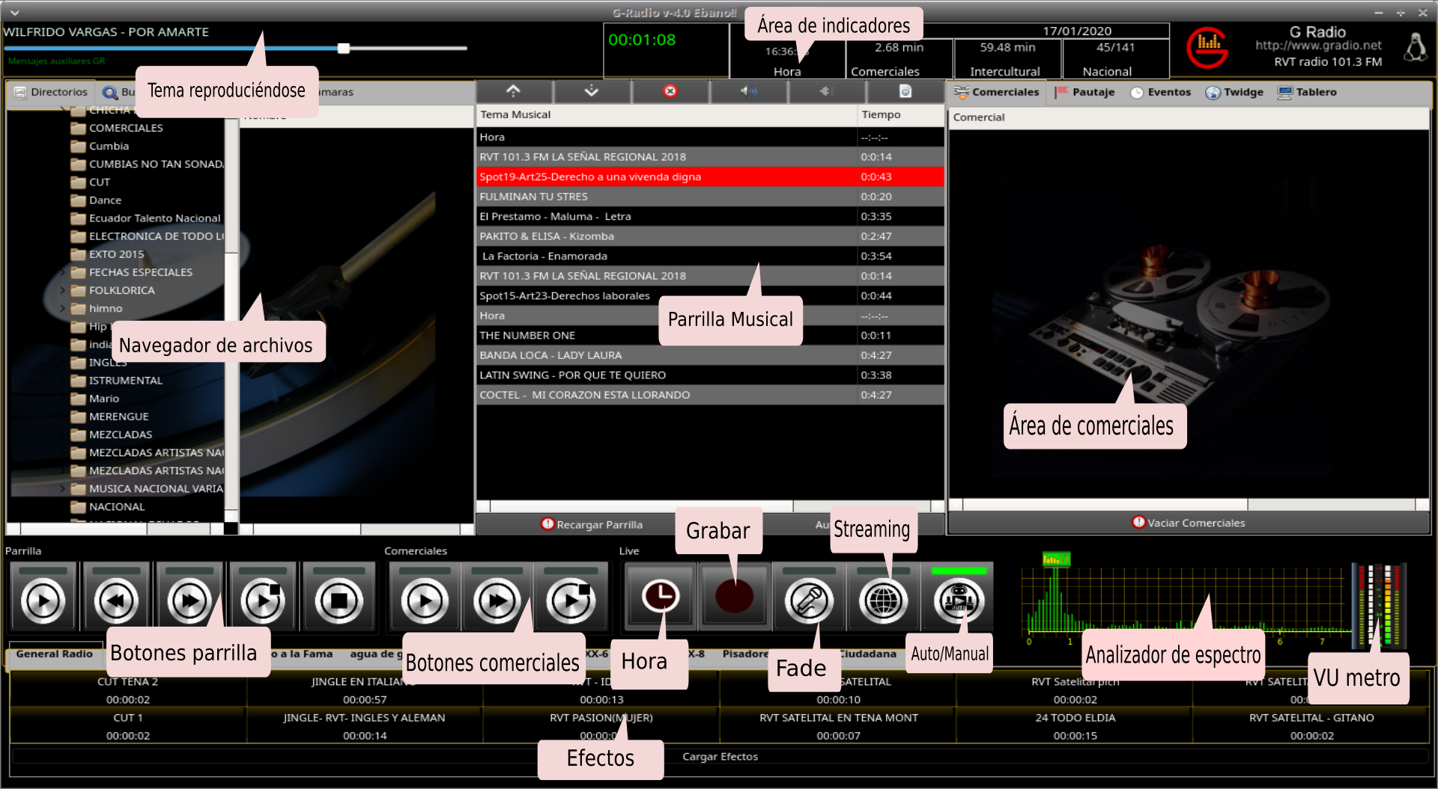Ilustración 1: Interfaz principal de G-Radio y sus principales funciones
Las características principales de la interfaz principal del programa de automatización G-Radio se detallan en el siguiente listado:

3.1.1 Características principales de la interfaz principal de G-Radio:
- Tema reproduciéndose: Muestra el tema que se está en reproducción
- Área de indicadores: Muestra los indicadores de; tiempo remanente del audio emitiéndose, Hora, Tiempo pautado en la hora actual, minutos acumulados del día de audios interculturales, número de temas nacionales versus el total de temas emitidos.
- Navegador de archivos: Cuando está seleccionada la pestaña “Directorios”, en esta sección el operador puede interactuar con los audios almacenados en el equipo para agregarlos a la parrilla musical o a la sección de comerciales.
- Área de parrilla Musical: Sección en donde se muestran 14 temas de la parrilla musical, estos pueden ser generados automáticamente por G-Radio o manualmente desde los archivos del equipo.
- Área de comerciales: Sección en donde se muestran los comerciales a emitirse, estos pueden ser pautados previamente y serán cargados automáticamente por G-Radio de acuerdo al horario en que fueron programados o pueden ser cargados manualmente desde los archivos del equipo.
- Botones Parrilla: Botones de inicio, parada, repetir, siguiente, detenerse después del tema que está reproduciendo de audio de la parrilla que se está reproduciendo.
- Botones Comerciales: Botones de inicio, siguiente, detenerse después del comercial que se está reproduciendo.
- Botón de reproducción de la hora: Reproduce la hora del sistema
- Botón para grabar: Graba la señal que esté ingresando por el dispositivo de grabación por defecto del sistema y lo almacena en la carpeta “Gradio-Grabaciones” del espacio de trabajo del usuario con nombre de la fecha y hora.
- Botón Fade: Baja el volumen de la música para locutar.
- Botón de programación de cadena de streaming de Internet: Programa y reproduce una URL de Internet.
- Botón Auto/Manual: Define el modo de operación de G-Radio.
- Sección de analizador de espectro y VU-metro: Muestra las componentes espectrales y el nivel de la señal de audio seleccionada.
- Área de efectos: Botones del panel para reproducir 132 efectos de audio.
- Pestañas a la izquierda: En la ventana principal a la izquierda de la lista de música de la parrilla se pueden seleccionar las pestañas que le permiten al operador realizar en “Buscador”; búsquedas de audio o en “Herramientas” programar comerciales, eventos o configurar el programa. La pestaña “Cámaras” con complementos como OBS ® puede permitir enviar la señal de las cámaras USB en la pantalla extendida a la derecha a servicios de streaming como Youtube®.
- Pestañas a la derecha: En la ventana principal a la derecha de la lista de música de la parrilla se pueden seleccionar las pestañas que le permiten al operador interactuar con los comerciales en la pestaña “Comerciales Asistido”, o revisar el pautaje en la pestaña “Pautaje”, adicionalmente se puede visualizar los eventos justo antes de reproducirse, los módulos que están operando en G-Radio o enviar mensajes a Twitter ® a través de Twidge ®

- Botones en el centro: En la ventana principal bajo la lista de música de la parrilla se puede recargar la parrilla musical a través del botón “Recargar Parrilla”, u operar en el modo semiautomático con el botón “Auto”, que vacía el contenido de la parrilla y reproduce lo que el operador ubique en la misma. En el modo semiautomático se debe tener cuidado de no dejar al programa en esta modalidad ya que no cargará nuevos temas a la parrilla.

3.1.2 Sistema de Ficheros de G-Radio
En el proceso de instalación se creará dentro de la carpeta de usuario un directorio llamado “G-Radio”, que contiene varias carpetas, algunas de ellas obligatorias para el correcto funcionamiento de GR ya que el programa tomará algunos audios de ellas, principalmente para entrada y salida de comerciales y audios de interculturalidad, como se detallará mas adelante. El contenido de la carpeta “G-Radio ”, se muestra en la “Ilustración 2” y contiene las carpetas:
- avances
- comerciales
- efectos
- inicio-espacio-pub
- fin-espacio-pub
- Intercultural
- Logo
- musica
- youtube (Se creará cuando se realicen descargas desde Youtube® )
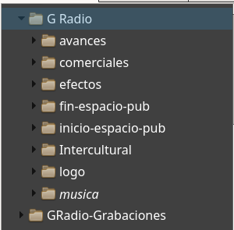
Ilustración 2: Carpeta "G-Radio" creada al instalarse el programa
Cuando se borren archivos con el menú contextual del navegador de archivos se creará una carpeta llamada “borrados” a donde se moverán estos archivos para que luego se revisen y borren difinitivamente.

Carpetas “comerciales” y “música”
Aunque para los procesos de creación de la parrilla musical o de los comerciales, no es necesario que los audios o videos se almacenen en las carpetas “comerciales” y “música” respectivamente, debido a que las herramientas de programación de parrilla y comerciales abre por defecto esas carpetas, se facilita el trabajo del operador si estos audios se almacenan en ellas.
También es posible hacer enlaces simbólicos a otras carpetas dándoles esos nombres, por ejemplo la carpeta música puede ser un enlace simbólico llamado “música” que apunte a una carpeta de música general de la radio.

Advertencia!
Es importante como norma general evitar en los nombres de los audios caracteres especiales como paréntesis, tildes, ñ, etc. Aunque el programa trata de filtrar estos caracteres, podrían presentarse comportamientos indeterminados en la operación.

Carpetas “incio-espacio-pub” y “fin-espacio-pub”
Las carpetas “incio-espacio-pub” y “fin-espacio-pub”, son obligatorias ya que ellas deberán contener el o los audios de entrada y salida del espacio publicitario respectivamente. Aunque las demás carpetas no son obligatorias, las ventanas de diálogo apuntan a ellas según la aplicación, por lo que es preferible que se respete su estructura.
Si en estas carpetas existe mas de un audio para entrada y salida de comerciales, estos se reproducirán de manera aleatoria, de tal manera que se pueda manejar una imagen auditiva variada en la entrada y salida de comerciales.

Advertencia!
Es importante como norma general evitar en los nombres de los audios caracteres especiales como paréntesis, tildes, ñ, etc. Aunque el programa trata de filtrar estos caracteres, podrían presentarse comportamientos indeterminados en la operación.

Carpeta “avances”
El contenido de esta carpeta esta pensado para poner en ella los avances de la emisora o canal de TV, y es útil principalmente para evitar que el pisador, en caso de que haya sido habilitado en la configuración del programa, marque los avances, es decir no se “pise” los avances. Aunque el programa no pisará los audios que en su nombre contengan la palabra “avance”, es más fácil ubicar los avances en esta carpeta que preocuparse que su nombre contenga la palabra “avance”

Carpeta Interculturalidad
Esta carpeta contiene los audios de interculturalidad y los audios de entrada y salida de estos espacios, sin embargo se pueden declarar otras carpetas para este fin. Todos los audios que se emitan desde estas carpetas se contabilizarán en tiempo para determinar al final del día cuantos minutos se emitieron de esta categoría.

Carpeta Logo
Contiene el logo en formato png y con transparencia para superponerlo en los videos de la parrilla en caso de que se esté emitiendo videos.

Carpeta youtube
Esta carpeta se creará cuando se descarguen audios desde Youtube® y contiene los audios descargados por el usuario desde esta plataforma. Se recomienda actualizar los nombres de los archivos descargados reemplazando los caracteres especiales.

3.1.3 Pestaña “Buscador”

Seleccionando esta pestaña el operador puede realizar búsquedas de audios en el equipo para emitirlos desde la parrilla musical o agregarlo a la tanda de comerciales para el siguiente corte.

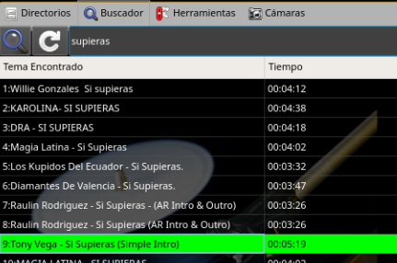Ilustración 3: Pestaña "Buscador"

3.1.4 Pestaña “Herramientas”

Seleccionando esta pestaña (Ilustración 4) el operador puede programar la automatización de comerciales y eventos.

También se pueden emitir informes de la parrilla programada, comerciales pautados, buscar pautajes y configurar el comportamiento y visualización del programa.

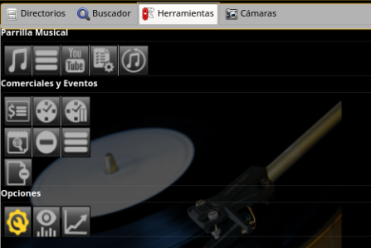Ilustración 4: Pestaña: "Herramientas"

Las siguientes categorías de audios o videos pueden ser programadas pulsando en el botón mostrado.

Botón | Acción:
 | Programar Parrilla Global
 | Programar Parrilla Específica
 | Pautar Comerciales
 | Pautar Eventos
 | Pautar Eventos en espera
 | Permite crear una lista de audios (Playlist)

La funcionalidad de descarga de audios de la plataforma de youtube y convertirlos a mp3 está disponible a través del siguiente botón:

Botón | Acción:
 | Descargar audios de Youtube ® y convertirlo a mp3 **

**Youtube® es una marca registrada de Google y no tiene ninguna relación con G-Radio

En esta sección también es posible emitir reportes de pautaje o audios emitidos:

Botón | Acción:
 | Reporte de la parrilla programada
 | Reporte de pautaje de comerciales y eventos
 | Reporte de audios emitidos
 | Reporte estadístico de audios emitidos

Las herramientas de mantenimiento del programa permiten borrar comerciales pautados o caducados y buscar audios pautados como eventos o comerciales.

Botón | Acción:
 | Borrar comerciales pautados
 | Borrar comerciales caducados
 | Buscar comerciales o eventos pautados

En lo que tiene que ver a la configuración que define el comportamiento de G-Radio se lo realiza a través del botón de configuración

Botón | Acción:
 | Configurar G-Radio

La programación en detalle de cada una de estas herramientas del programa se muestran mas adelante.

3.1.5 Pestaña “Cámaras”

En etapa experimental, la pestaña “Cámaras”, permite proyectar cámaras conectadas a los puertos USB del equipo que se muestran en el monitor extendido de la derecha y está pensado para ser usado con software de emisión de estreaming de video como OBS Studio ®.

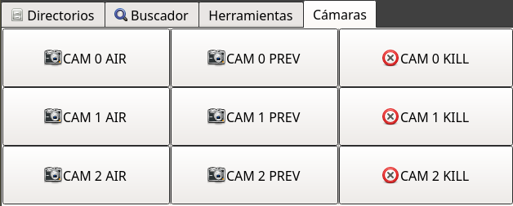Ilustración 5: Pestaña "Cámaras"

3.1.6 Parrilla Musical

En la ventana principal en la parte central se muestra la “Parrilla Musical” que le permite al operador interactuar con la parrilla musical en los distintos modos de operación, la cual muestra en modo automático 14 temas y estos pueden ser re-ordenados usando el menú contextual o los botones auxiliares en la parte superior.

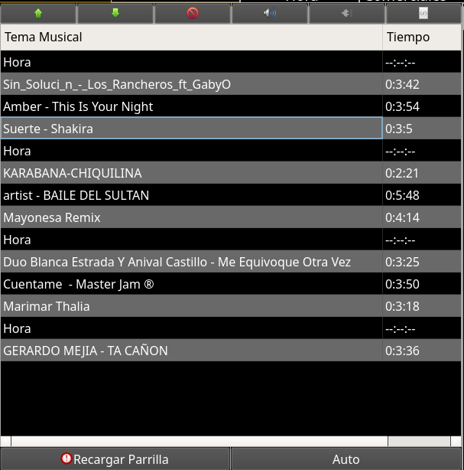Ilustración 6: "Parrilla Musical" | 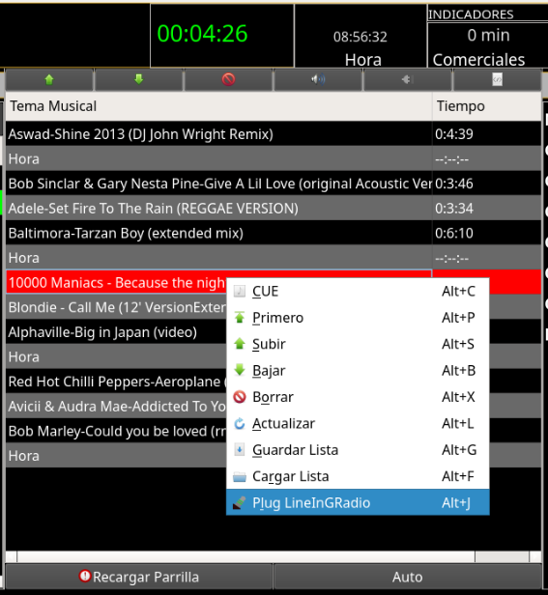Ilustración 7: "Menú Contextual Parrilla Musical"

Botones auxiliares de la “Parrilla Musical”: Los botones auxiliares de la parrilla musical le permiten al operador seleccionar un tema el cual se resalta en color rojo, este tema seleccionado puede ser reubicado hacia arriba o hacia abajo , puede ser eliminado o puede ser escuchado a través del botón CUE . Para deseleccionar un tema se lo hace a través del botón .

La parrilla musical permite también insertar streaming desde Internet a través del botón , para ello debe seleccionar el registro de destino declarar la dirección del punto de montaje de Internet y la duración del mismo.
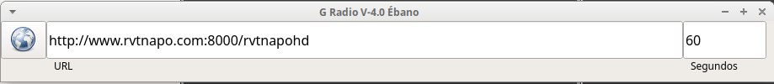
En la “Parrilla Musical” se pueden agregar un número indefinido de temas y el orden y contenido de la lista puede ser modificado con la ayuda del menú contextual mostrado en la ilustración 7.

Existen algunas opciones para facilitar el trabajo del operador:
- Cualquier registro de la lista que se haga “doble click” se ubicará en la primera posición.
- Cualquier archivo de audio en el árbol de archivos a la izquierda de la parrilla musical que se haga doble click, será ubicado al final de la lista de audios de la parrilla musical.
- Se pueden arrastrar uno o varios archivos del árbol de de archivos a la izquierda de la parrilla musical. Estos se ubicaran a continuación del registro seleccionado en la lista de audios de la parrilla.
- Se pueden arrastrar uno o varios archivos directamente del navegador de carpetas del Sistema Operativo. Estos se ubicaran a continuación del registro seleccionado en la lista de audios de la parrilla.

Listas de Música Playlist
G-Radio permite la creación, grabación y recuperación de listas de audios que pueden ser cargadas o grabadas en caliente directamente desde la “Parrilla Musical” o también puedes ser creadas desde la ventana de creación de listas desde la pestaña “Herramientas” a través del botón:

Esto lanzará la ventana que se muestra en la Ilustración 8 en la cual se puede estructurar la lista de audios de acuerdo a las necesidades específicas del operador o de la programación de la radio.
En la parte superior de la lista se muestra el tiempo acumulado de la misma.
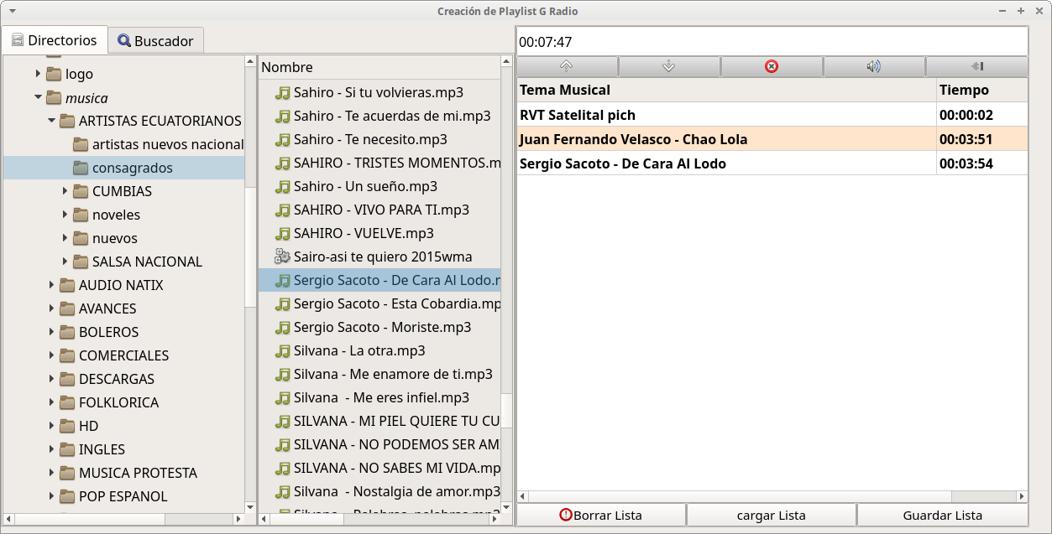Ilustración 8: Ventana de creación de listas
las listas pueden ser cargadas desde el menú contextual “Cargar Lista” en la “Parrilla Musical”, al hacer esto la lista reemplazará el contenido de la parrilla musical.

Las listas también pueden ser pautadas en una hora específica a través de “Eventos” o “Eventos en Espera”, con lo cual se puede estructurar programas incluyendo locuciones grabadas previamente a través de listas para emitirlos en horarios determinados.

Pautar en caliente audios desde la entrada de línea “Line In”
La entrada de línea del computador se puede pautar “en caliente” insertando en la parrilla musical esta funcionalidad, de tal manera que se pueda enlazar desde la programación regular a una cadena nacional o señal de satélite que se tome de una fuente externa de audio.
Para esto debe seleccionar previamente en la herramienta de control de audio de pulseaudio la señal del “Dispositivo de Entrada” que va a ser pautado.

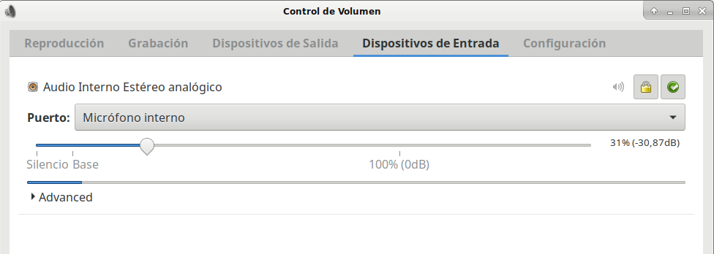
Una vez seleccionada la fuente de entrada, con el menú contextual de la sección de temas musicales puede insertar directamente en la parrilla que se está reproduciendo la funcionalidad “Plug LineInGRadio”.

Esto lanzará una ventana auxiliar en el que hay que definir en segundos el tiempo que se quiere que dure la reproducción de la fuente de audio que se tenga en la línea de entrada “Line In”
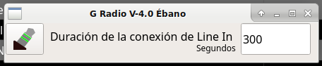

Una vez definido el tiempo y programada esta funcionalidad se mostrará como parte de los audios a reproducir en la parrilla:

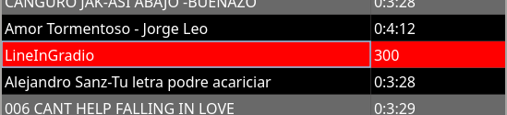

3.1.7 Pestañas “Comerciales” y menú contextual

En la ventana principal a la derecha de la lista de música de la parrilla se pueden seleccionar las pestañas que le permiten al operador interactuar con los comerciales en las pestañas “Comerciales” y su menú contextual.
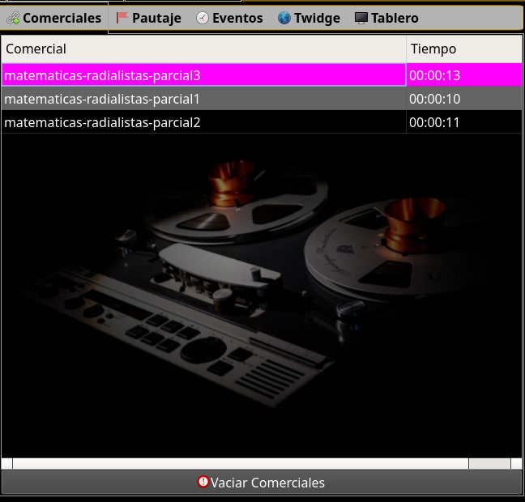Ilustración 9: Pestaña "Comerciales" | Ilustración 10: Menú Contextual

Al igual que en el caso anterior, en la pestaña “Comerciales” se puede modificar su contenido con la ayuda del menú contextual como se muestra en la ilustración 10.

3.1.8 Pestañas “Pautaje” y “Eventos”
Las pestañas “Pautaje” y “Eventos”, permiten en su orden presentar un reporte del pautaje del día como se muestra en la ilustración 11, mientras que en “Eventos” muestra los eventos y eventos en espera que se van a emitir. Esta información se presenta 2 segundos antes del tiempo pautado.
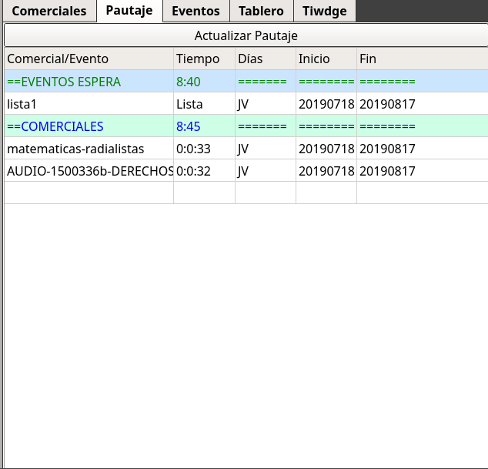Ilustración 11: Pestaña "Pautaje" | Ilustración 12: Pestaña: "Eventos"

4. Configurar la parrilla de emisión de música

Advertencia!
Antes de comenzar a usar el programa, se requiere por lo menos definir la parrilla de música, de lo contrario no tendrá nada que reproducir y parecerá que no hace nada :)

Para comenzar a operar al aire, esto es lo primero que debería configurar.
La programación de la parrilla musical puede ser realizada de dos maneras, ya sea de manera global en la que se puede escribir el contenido de la parrilla en varios días y horas a la vez, o en su defecto se la puede programar de manera específica por hora y por día.

Botón | Acción:
 | Programar Parrilla Global
 | Programar Parrilla Específica

La programación musical se realiza por ranuras de tiempo de una hora, de tal manera que se puede definir 24 ranuras en un día y cada ranura puede ser personalizada para la reproducción automática de temas aleatorios de carpetas o archivos específicos de acuerdo a como sea estructurada.
En la parrilla puede programarse de manera aleatoria también las identificaciones de la radio e intercalar la hora del sistema.

4.1 Configuración de la parrilla de manera Global
Para programar la parrilla de manera global, dentro de la pestaña de “Herramientas”, haga click sobre el botón , el mismo que abrirá la ventana que se muestra en la ilustración 13 “Ventana de programación de parrilla global”.

En el lado izquierdo de esta ventana tiene acceso al sistema de ficheros del equipo desde el cual se pueden agregar a la parrilla carpetas para que se seleccionen temas aleatorios de las mismas o temas específicos como identificaciones o audios que tengan la función de generar el efecto marca en la audiencia.
En el lado derecho puede seleccionar las horas y los días en los cuales se está diseñando la parrilla. En este caso al tratarse de la parrilla global pueden seleccionarse mas de un día y horas a la vez, pero debe ser cauteloso ya que al escribir de manera global, no tiene opción de revisar que había previamente programado en las horas en la que esté escribiendo la nueva programación.
Para agregar una carpeta o los audios desde el sistema de ficheros de la izquierda de la ventana debe hacerlo con el menú contextual sobre el elemento que desea agregar.
Para agregar la hora, basta hacer click sobre el botón “Hora” ubicado en la parte superior de la ventana.
A los audios agregados a la lista de la parrilla se los puede reorganizar con la ayuda del menú contextual o los botones de la parte superior mostrado en la ilustración 14 “Menú Contextual de la Ventana de Parrilla Global”

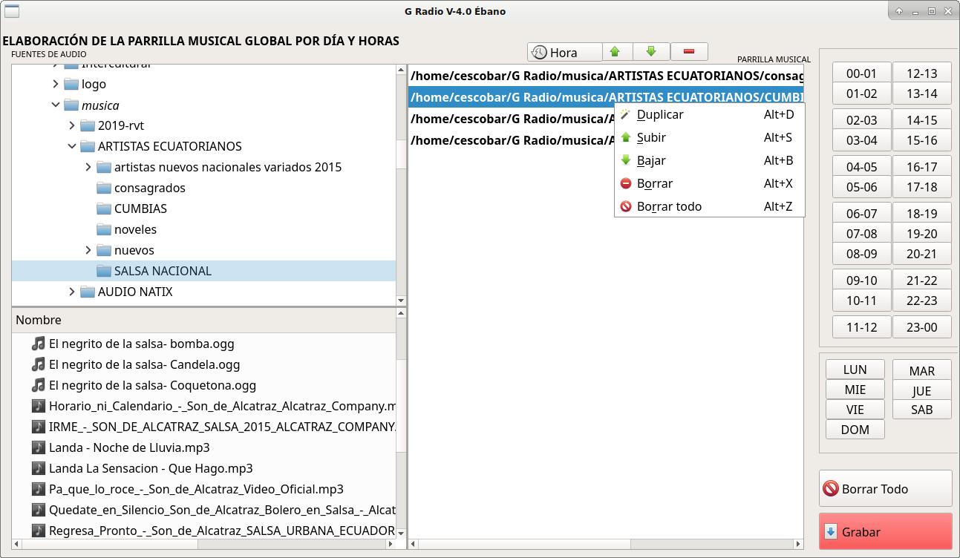Ilustración 13: Ventana de programación de parrilla global

Ilustración 14: Menú Contextual de la Ventana de Parrilla Global

4.2 Configuración de la parrilla específica

Para programar la parrilla de manera específica, dentro de la pestaña de “Herramientas”, haga click sobre el botón , el mismo que abrirá la ventana que se muestra en la ilustración 15 “Ventana de programación de parrilla específica”.
En el lado izquierdo de esta ventana tiene acceso al sistema de ficheros del equipo desde el cual se pueden agregar a la parrilla carpetas para que se seleccionen temas aleatorios de las mismas o temas específicos como identificaciones o audios que tengan la función de generar el efecto marca en la audiencia.
En el lado derecho se seleccionan las horas y los días en los cuales se está diseñando la parrilla. En este caso al tratarse de la parrilla específica se selecciona un día y una hora de manera específica, y se tiene opción de revisar que había previamente programado en las horas en la que esté escribiendo la nueva programación presionando el botón:

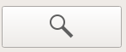

Para agregar una carpeta o los audios desde el sistema de ficheros de la izquierda de la ventana debe hacerlo con el menú contextual sobre el elemento que desea agregar. También puede hacerlo con doble click.
Para agregar la hora, basta hacer click sobre el botón “Hora” ubicado en la parte superior de la ventana.
A los audios agregados a la lista de la parrilla se los puede reorganizar con la ayuda del menú contextual o los botones de la parte superior de la ventana de manera similar a como se vio en la ventana de la Parrilla Global”.

Ilustración 15: Ventana de programación de parrilla específica

Finalmente para grabar la parrilla haga click en el botón:



En este ejemplo se ha construido la parrilla de las 08:00 horas del día lunes y su contenido será:

- Reproducirá un tema aleatorio de la carpeta “ARTISTAS ECUATORIANOS”
- Reproducirá un tema aleatorio de la carpeta “INGLES”
- Reproducirá un tema aleatorio de la carpeta “CUMBIAS”
- Reproducirá la hora

Esto lo hará cíclicamente de 08:00 a 09:00 horas
Advertencia!
El programa filtra cualquier archivo que en su nombre o ruta tenga la palabra “avance” para no reproducir sobre este tema el pisador

4.3 Revisar la Parrilla Musical Programada
Para revisar la parrilla programada, en la sección de parrilla de la pestaña “Herramientas” presione el botón “Reporte de la Parrilla de Programada”, el cual emitirá un listado por día y horas de las carpetas a emitirse.
Esto mostrará la parrilla de programación de lunes a domingo de 00:00 a 24:00:
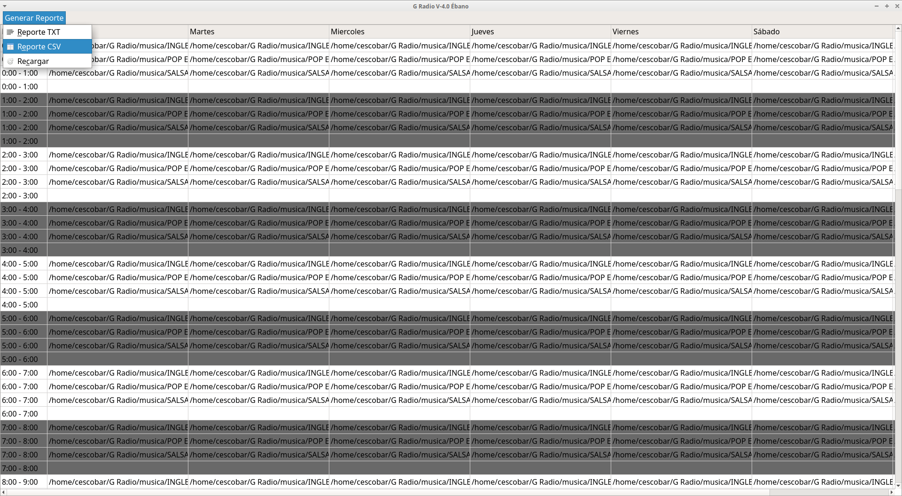
En esta ventana se pueden generar adicionalmente reportes de la parrilla programada, lo que generará archivos de texto plano que pueden ser utilizados como insumo en las operaciones administrativas de la radio. El formato CSV permite abrir la tabla de la parrilla en hojas de cálculo como Libre Office® o Excel® mientras que el formato TXT emite un reporte de texto lineal con la parrilla musical.
La “Tabla 1” muestra el contenido parcial de un archivo de reporte en formato TXT ejemplo de la parrilla de programación:
Reporte de pautaje 2014-08-16

Días de la semana; 1=lunes 2=martes 3=miércoles ...... 7=domingo

========================================================================

==Día: lunes ranura: desde las 0 hasta las 1 horas ==
/home/cescobar/G-Radio/musica/BALADA RECUERDOS EXITOS/BALADA RECUERDO HOMBRE EXT/*
/home/cescobar/G-Radio/musica/BOLERO CLASICOS/*
Hora
/home/cescobar/G-Radio/avances/*

==Día: lunes ranura: desde las 1 hasta las 2 horas ==
/home/cescobar/G-Radio/musica/BALADA RECUERDOS EXITOS/BALADA RECUERDO HOMBRE EXT/*
/home/cescobar/G-Radio/musica/BOLERO CLASICOS/*
Hora
/home/cescobar/G-Radio/avances/*

==Día: lunes ranura: desde las 2 hasta las 3 horas ==
/home/cescobar/G-Radio/musica/BALADA RECUERDOS EXITOS/BALADA RECUERDO HOMBRE EXT/*
/home/cescobar/G-Radio/musica/BOLERO CLASICOS/*
Hora
/home/cescobar/G-Radio/avances/*

==Día: lunes ranura: desde las 3 hasta las 4 horas ==
/home/cescobar/G-Radio/musica/musica variada/Baladas romanticas/*
Hora
/home/cescobar/G-Radio/musica/Latinoamerica/*
/home/cescobar/G-Radio/musica/SALSA ANIEJA EXITOS/*
/home/cescobar/G-Radio/musica/musica variada/bailable/*
Hora

==Día: lunes ranura: desde las 4 hasta las 5 horas ==
/home/cescobar/G-Radio/musica/musica variada/Baladas romanticas/*
Hora
/home/cescobar/G-Radio/musica/Latinoamerica/*
/home/cescobar/G-Radio/musica/SALSA ANIEJA EXITOS/*
/home/cescobar/G-Radio/musica/musica variada/bailable/*
Hora

==Día: lunes ranura: desde las 5 hasta las 6 horas ==
/home/cescobar/G-Radio/musica/musica variada/Baladas romanticas/*
Hora
/home/cescobar/G-Radio/musica/Latinoamerica/*
/home/cescobar/G-Radio/musica/SALSA ANIEJA EXITOS/*
/home/cescobar/G-Radio/musica/musica variada/bailable/*
Hora

==Día: lunes ranura: desde las 6 hasta las 7 horas ==
/home/cescobar/G-Radio/musica/musica variada/Baladas romanticas/*
Hora
/home/cescobar/G-Radio/musica/Latinoamerica/*
/home/cescobar/G-Radio/musica/SALSA ANIEJA EXITOS/*
/home/cescobar/G-Radio/musica/musica variada/bailable/*
Hora

Tabla 1: Ejemplo de reporte de la Parrilla Programada

5. Programar la emisión de Comerciales

Advertencia!
Antes de programar los comerciales, es aconsejable borrar los comerciales caducados desde el botón “Borrar Comerciales Caducados”, esto facilita la lectura de comerciales pautados


5.1 Programación de comerciales

G-Radio tiene un diseño de emisión de comerciales por días, horas, fecha de inicio y fecha de finalización de la pauta. De esta manera se pueden definir los comerciales a emitirse, en hora con intervalos de programación cada 5 minutos
Para programar los comerciales haga click en el botón:
Esto abrirá la ventana de programación de comerciales mostrada en la “Ilustración 16” “Ventana de programación de comerciales”.

Primero debe seleccionar en la parte superior de la ventana el rango de fechas de emisión del comercial y los días en que se emitirá el mismo

De manera similar que en la ventana de programación de la parrilla, en el lado izquierdo de esta ventana tiene acceso al sistema de ficheros del equipo desde el cual se pueden agregar al corte carpetas para que se seleccionen comerciales aleatorios de las mismas o comerciales específicos.

En el lado derecho se seleccionan las horas y los minutos en los cuales se está pautando los comerciales. En este caso al seleccionar una hora y minuto específicos, se muestra automáticamente los comerciales que estaban previamente pautados en este corte:
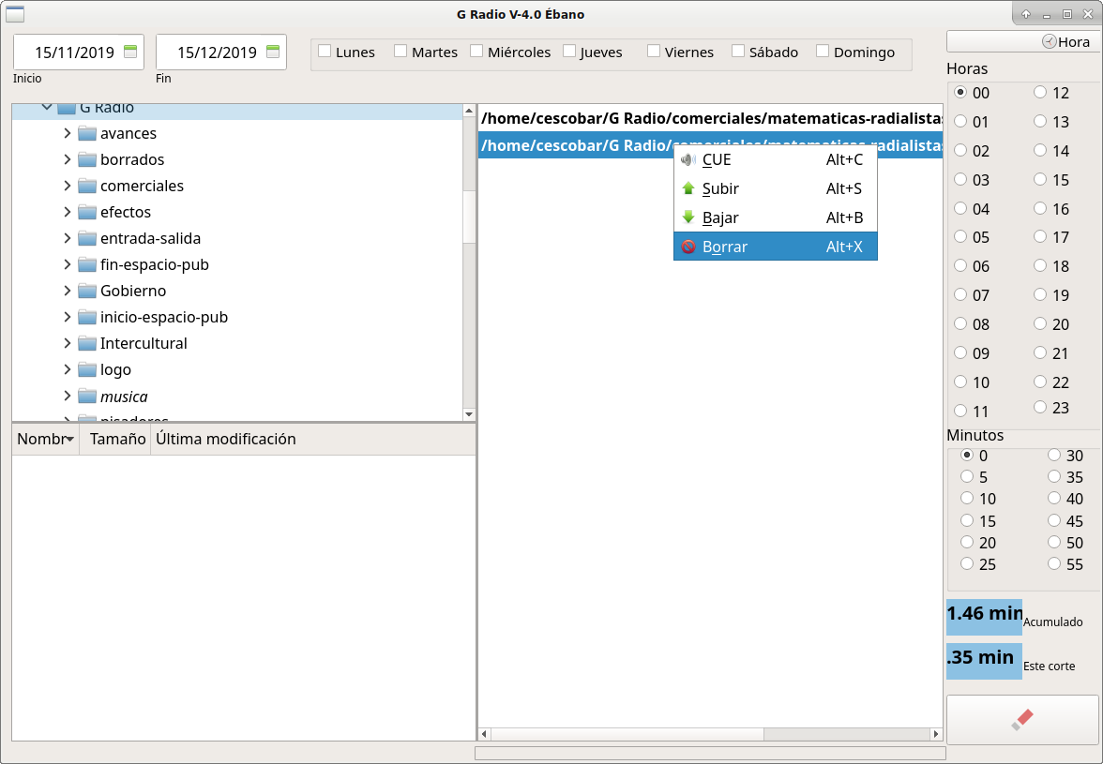Ilustración 16: Ventana de programación de comerciales
La ventana de programación de comerciales permite programar los comerciales revisando cada hora de pauta para insertar el comercial en los horarios deseados.

Adicionalmente en la esquina inferior derecha se muestra el tiempo acumulado en la hora que se está pautando y el tiempo acumulado en el corte que se está pautando.

El tiempo se muestra en minutos, de tal manera que si se muestra 1.5 minutos, esto equivale a un minuto con treinta segundos.

No es necesario grabar los comerciales ya que esto se realiza de manera dinámica cada vez que se agrega o se borra un comercial de esa tanda.

5.2.1 Revisar el pautaje o comerciales pautados
Para revisar los comerciales programados, en la sección comerciales de la pestaña “Herramientas” presione el botón “Reporte de Pautaje de Comerciales y Eventos”:
Esto abrirá una ventana que muestra el pautaje por hora y minutos de “comerciales”, “eventos” y “eventos en espera” de tal manera que se puede revisar de manera global todo el pautaje con sus horarios, días de emisión y fecha de inicio y fin.
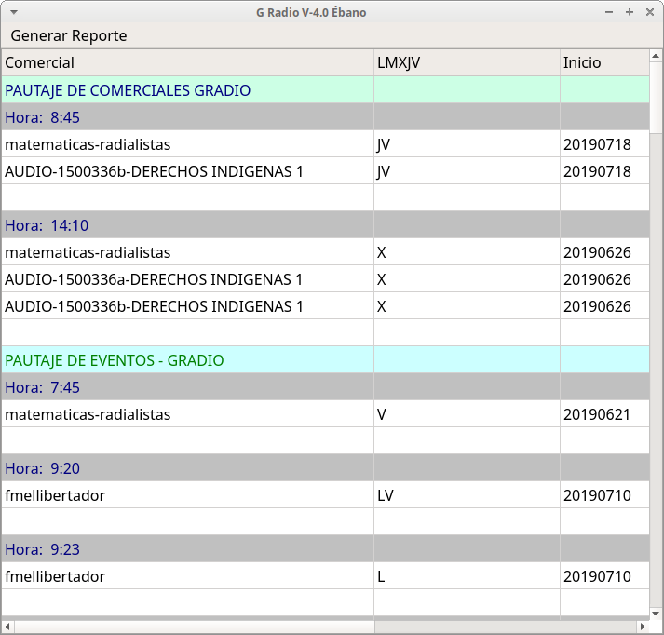
Adicionalmente se pueden emitir reporte de la tabla de pautaje en formato CSV para ser abierto desde hojas de cálculo como Libre Office® o Excel®. También se puede emitir un reporte en texto plano en formato TXT el cual generará un archivo de texto plano que contiene el listado por hora de los comerciales a emitirse.

La “Tabla 2” muestra el contenido parcial ejemplo del archivo de texto plano que muestra un reporte de comerciales pautados.

Reporte de pautaje 2014-08-16

Formato: Comercial|Días de la semana|Fecha inicio|Fecha fin
Días de la semana; 1=lunes 2=martes 3=miércoles ...... 7=domingo

========================================================================

==0 horas 0 minutos==
/home/cescobar/G-Radio/comerciales/GPN/GADPN - ARTISTAS FERIA CACAO.mp3|1234567|20140812|20140912

==0 horas 10 minutos==
/home/cescobar/G-Radio/comerciales/GPN/GADPN - ARTISTAS FERIA CACAO.mp3|1234567|20140812|20140912

==0 horas 20 minutos==
/home/cescobar/G-Radio/comerciales/GPN/GADPN - ARTISTAS FERIA CACAO.mp3|1234567|20140812|20140912

==0 horas 30 minutos==
/home/cescobar/G-Radio/comerciales/GPN/GADPN - ARTISTAS FERIA CACAO.mp3|1234567|20140812|20140912

==0 horas 40 minutos==
/home/cescobar/G-Radio/comerciales/GPN/GADPN - ARTISTAS FERIA CACAO.mp3|1234567|20140812|20140912

==0 horas 50 minutos==
/home/cescobar/G-Radio/comerciales/GPN/GADPN - ARTISTAS FERIA CACAO.mp3|1234567|20140812|20140912

==1 horas 5 minutos==
/home/cescobar/G-Radio/comerciales/GPN/GADPN - PROGRAMACION FERIA CACAO.mp3|1234567|20140812|20140912

==1 horas 15 minutos==
/home/cescobar/G-Radio/comerciales/GPN/GADPN - PROGRAMACION FERIA CACAO.mp3|1234567|20140812|20140912

==1 horas 25 minutos==
/home/cescobar/G-Radio/comerciales/GPN/GADPN - PROGRAMACION FERIA CACAO.mp3|1234567|20140812|20140912

Tabla 2: Ejemplo de reporte de pautaje

Tomando como ejemplo la última línea de la “Tabla 2”, se interpreta de la siguiente manera:

==1 horas 25 minutos==
/home/cescobar/G-Radio/comerciales/GPN/GADPN - PROGRAMACION FERIA CACAO.mp3|1234567|20140812|20140912

==1 horas 25 minutos== : Presenta la hora a la que se emitirá el comerciales

/home/cescobar/G-Radio/comerciales/GPN/GADPN - PROGRAMACION FERIA CACAO.mp3: Es la ruta del comercial

1234567: Días de la semana en la que se emitirá el comercial (1=lunes 2=martes 3=miércoles ...... 7=domingo )

20140812: Fecha de inicio del comercial

20140912: Fecha de caducidad del comercial

5.2.2 Buscador de Comerciales o Eventos pautados
Si desea revisar el pautaje de algún comercial o evento pautado puede hacerlo a través del botón buscador:

Esto abrirá una ventana en la que debe ingresar los parámetros y el tipo de búsqueda, estos son el nombre parcial del archivo y si es comercial o evento. Los resultados de la búsqueda de coincidencias mp3 se muestran a continuación:

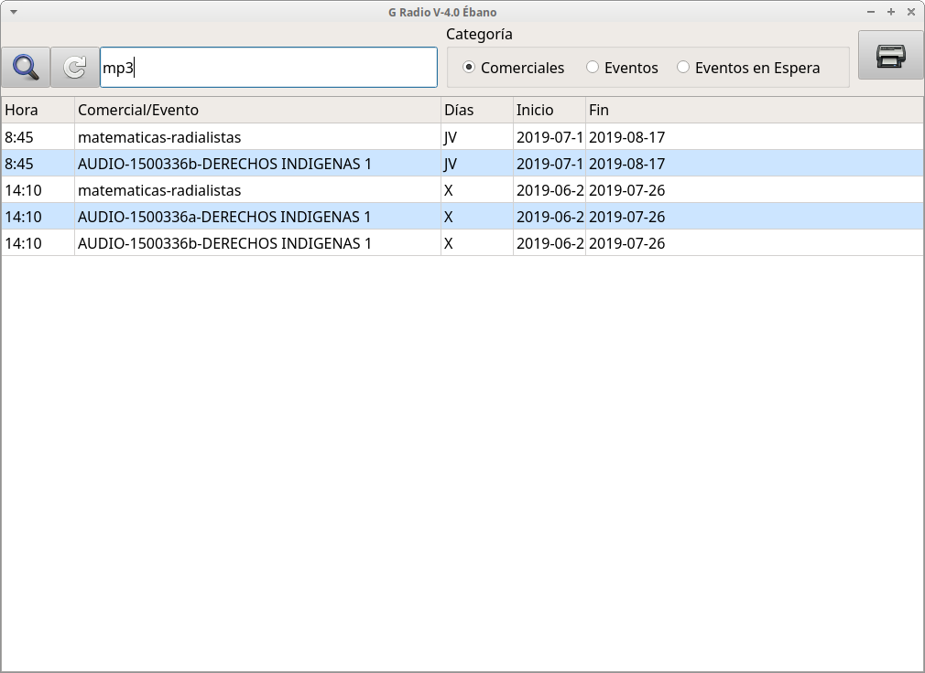

5.3 Programar Comerciales Manualmente

En caso de que se quiera emitir comerciales manualmente, puede arrastrarlo sobre la sección de la lista de comerciales ya sea desde la sección de archivos de la ventana principal o desde una carpeta del sistema de ficheros del equipo a la misma sección.

Con esto los comerciales se agregan a la lista de comerciales, de tal manera que si está habilitada la pestaña “Anuncio de Espacio Publicitario”, se emitirá con la entrada y salida respectiva. Estos audios deben encontrarse dentro de las carpetas “incio-espacio-pub” y “fin-espacio-pub”, dentro del directorio “G-Radio” en la carpeta del usuario.

5.4 Borrar comerciales
Para borrar los comerciales, debe ubicarse en el corte en el que desea borrar los comerciales y con la ayuda del menú contextual puede seleccionarlo y borrarlo, de acuerdo a como se nuestra en la ilustración “Menú contextual de la ventana de pautaje de comerciales”

Ilustración 17: Menú contextual de la ventana de pautaje de comerciales

Adicionalmente lo puede hacer desde los botones:

Borrar Comerciales:

El primer botón, es una herencia de versiones previas de G-Radio y permite borrar los comerciales, buscando el audio original a través de la ventana de diálogo que le presenta, el cual debe estar en la posición original, ya que caso contrario no existirá coincidencia.

Borrar Comerciales Caducados:

Borra de la lista de pautaje los comerciales que han caducado

6. Programar la emisión de Eventos y Eventos en Espera

Los eventos se programan de manera similar a los comerciales, como se puede apreciar en la “Ilustración 18”, con la diferencia de que los eventos interrumpen la programación a la hora exacta en que se programen mientras que los eventos en espera, se reproducen luego de que finalice el audio de la parrilla que se esté emitiendo.

G-Radio tiene un diseño de emisión de eventos por días, horas, fecha de inicio y fecha de finalización de la pauta. De esta manera se pueden definir los eventos a emitirse, en hora con intervalos de programación cada 5 minutos. Para programar los eventos a hora exacta haga click en el botón:

Mientras que para programar eventos en espera haga click en el botón:


Esto abrirá la ventana de programación de eventos mostrada en la “Ilustración 18” “Ventana de programación de eventos”.

Primero debe seleccionar en la parte superior de la ventana el rango de fechas de emisión del evento y los días en que se emitirá el mismo.

De manera similar que en la ventana de programación de la parrilla, en el lado izquierdo de esta ventana tiene acceso al sistema de ficheros del equipo desde el cual se pueden agregar al corte carpetas para que se seleccionen eventos aleatorios de las mismas o eventos específicos.

En el caso de tratarse de carpetas para que su contenido sea reproducido de manera aleatoria, esta solo debe contener los archivos de audio que se reproducirán aleatoriamente y no subcarpetas.

En el lado derecho se seleccionan las horas y los minutos en los cuales se está pautando los eventos. En este caso al seleccionar una hora y minuto específicos, se muestra automáticamente los eventos que estaban previamente pautados en este corte

En la esquina inferior derecha se muestran el tiempo en minutos acumulado por corte y el tiempo acumulado en esa hora.
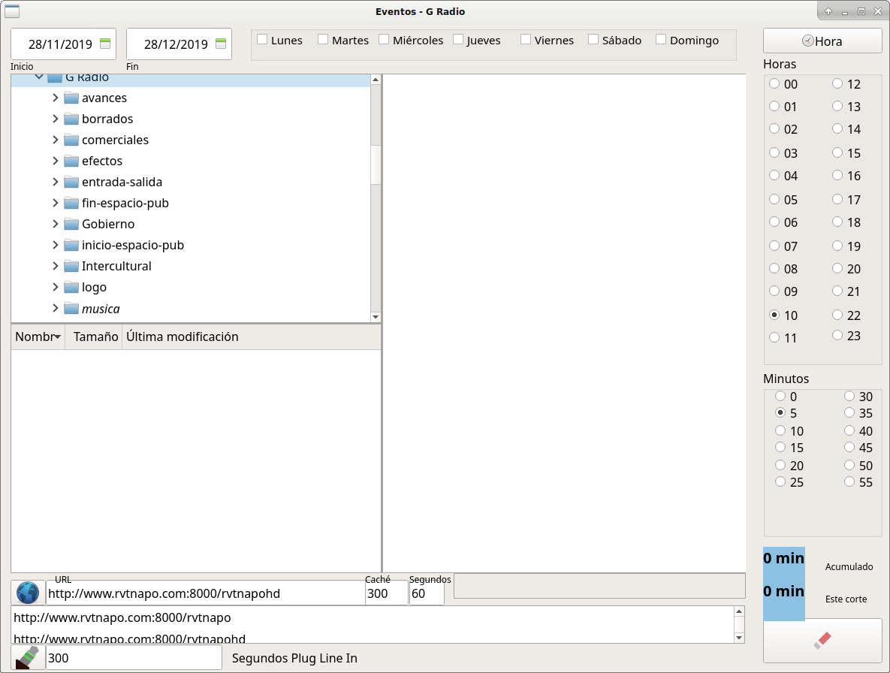Ilustración 18: Ventana de programación de eventos

Pautar un streaming de Internet como evento
En caso de que se quiera pautar un streaming de un URL de Internet, en la parte inferior de la ventana se tiene el espacio para insertar la dirección web del streaming y pautarlo de manera similar que los eventos.

Pautar la entrada de línea “Line In” como evento
La entrada de línea del computador se puede pautar como evento insertándola en el pautaje de tal manera que se pueda automatizar una cadena nacional o señal de satélite que se tome de una fuente externa de audio conectada al “Line In” del compuador.
Para esto debe seleccionar previamente en la herramienta de control de audio de pulseaudio la señal del “Dispositivo de Entrada” que va a ser pautado.

Una vez seleccionada la fuente de entrada, la funcionalidad “Plug LineInGRadio” se programa como un evento normal.

Tanto para los eventos como eventos en espera el proceso de pautaje es similar al mostrado previamente en comerciales.

7. Ejecución del programa GR

Advertencia!
G-Radio validará antes de ejecutarse si existe una parrilla programada en la hora actual. Si esta no existe o si las carpetas que constan en la grilla musical no existen el programa no ejecutará nada

Ilustración 19: Interfaz Principal de G-Radio
Una vez que se ha programado la parrilla de música ya se puede ejecutar el programa, recuerde que si no ha programado una parrilla en su hora actual, el programa no reproducirá nada.
Si existe una parrilla musical programada, apenas se inicie el programa comenzará a ejecutarse en modo “Automático” y emitirá secuencialmente los temas definidos en la parrilla de programación intercalándola con los comerciales y eventos programados.

En caso de que no exista una parrilla programada presentará un mensaje “G-Radio: No existe parrilla a las XX horas”

Si esto ocurre programe la parrilla de esa hora y presione “stop” y “play” para que esta tome efecto.
Cada botón de la interfaz principal tiene una ayuda contextual que se activa al pasar el ratón por encima de cada uno de los botones.

Aunque su operación es altamente intuitiva, a continuación se detalla el uso y utilidad de los botones:

7.1 Descripción de los Botones de la Sección de Reproducción de Parrilla Musical
Botón | Utilidad
 | PLAY:  - Permite comenzar la operación del programa si este aún no ha sido iniciado  - Si el programa ya ha sido iniciado y se encuentra en estado de detenido, retoma la operación desde el punto en que se quedó
 | SIGUIENTE:  - Avanza al siguiente tema musical o al siguiente comercial, dependiendo de lo siguiente que debe reproducir.
 | REPETIR:  - Repite el tema musical que se está reproduciendo
 | DETENER DESPUES:  Detiene la emisión después del tema musical que está reproduciendo. El programa se queda esperando hasta que se presione PLAY, se puede reproducir los comerciales manualmente
 | DETENER INMEDIATAMENTE:  Se detiene la reproducción inmediatamente. El programa se queda esperando hasta que se presione PLAY, se puede reproducir los comerciales manualmente
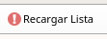 |  | RECARGAR LISTA:  Borra todos los temas musicales de la lista, y los se vuelven a generar de manera aleatoria
Auto/Semi Auto:
Borra todos los temas musicales de la lista, y deja la lista vacía para que sea llenada manualmente por el operador.

7.2 Analizador de espectro y VU-metro
G- Radio, gracias a la colaboración de Ingo Beckert de la comunidad de Gambas Europa, cuenta con un analizador espectral de frecuencias y VU-metro que permite visualmente apreciar las componentes de frecuencia de los audios emitidos, cuyo rango de visualización ha sido ajustado a las frecuencias bajas para evitar sobrecarga de uso de procesador. A la vez puede apreciarse los niveles de audio en el VU-metro, como se muestra en la ilustración 20 “Analizador espectral de frecuencias y VU-metro”.
El analizador espectral y VU-metro puede ser habilitado e inhabilitado a través del botón 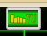 ubicado en la parte superior de esta herramienta, de tal manera que en caso de que el procesador no soporte esta funcionalidad, esta pueda ser inhabilitada.
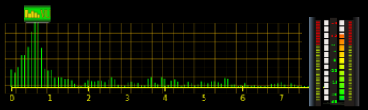Ilustración 20: Analizador espectral de frecuencias y VU-metro

7.3 Efectos Especiales

EFECTOS:
G-Radio, permite ejecutar 132 efectos especiales de manera independiente en 11 pestañas en la parte inferior de la ventana principal del programa como se muestra en la ilustración 21 “Panel de efectos”, de tal manera que estos pueden ser lanzados de acuerdo a las necesidades del operador.

Ilustración 21: Panel de efectos
Cuando un efecto es lanzado, este se torna de color verde y puede ser detenido desde el mismo botón.

Cargar Efectos:
Para cargar audios en los botones de efectos especiales, debe hacer click en el botón “Cargar Efectos”, esto hará que los botones se tornen color amarillo previniéndole al operador que se encuentra en modo de carga de efecto, luego debe hacer click en el botón de destino que se tornará color naranja y finalmente arrastrar y soltar el audio o efecto sobre el botón seleccionado.

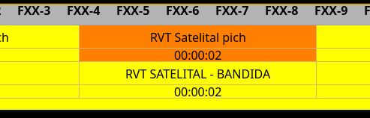

Reproducir Efectos:
Para reproducir cualquiera de los efectos, asegúrese que está en modo de reproducción de efectos ypresione el botón que corresponda al efecto que quiera reproducir.

7.4 Reproducir la Hora
El botón “HORA” permite reproducir manualmente la hora, para ello solo debe presionarlo y este emitirá las horas del computador.

Las locuciones han sido realizadas y cedidas por Carlos Marcano de Centauro de 91.1 fm en Acarigua Venezuela , Originalmente para Zaradio.

7.5 Operación automática y manual de G-Radio

 | 

El botón de modo de operación “Automático” o “Manual” ubicado a la izquierda del analizador espectral y VU-metro de la interfaz principal de G-Radio le permite pasar a modo manual del programa, de tal manera que tanto la parrilla musical como la tanda de comerciales pueden reproducirse manualmente.

En el caso de los comerciales y si está habilitada la opción, estos se emitirán con el anuncio de inicio y salida del espacio publicitario.

Debajo de la lista de emisión de comerciales, los botones:
Permiten operar con los comerciales.

En modo manual, si la lista es muy extensa y si por alguna razón estos se han acumulado, al presionar el botón “DETENER DESPUÉS” de esta sección, se detendrá la emisión de comerciales y en caso de estar habilitada, saldrá con el anuncio de salida del espacio publicitario.

Emitir un streaming de audio desde Internet
G-Radio permite reproducir sitios de internet a través del programa, para, por ejemplo, enlazar cadenas temporalmente con otra estación de radio que emita audio por Internet, para ello presione el botón:

Cadena desde página web
Podrá elegir la opción de Página_web, en el caso de que no pueda determinar o no posea el url del streaming, de tal manera que si el audio se reproduce al abrir la dirección con reproductores embebidos tipo flash y java, G-Radio abrirá esta página en el horario establecido y lo cerrará una vez concluido el tiempo para el que fue programado.
Los datos que le solicitará el programa son:
Página web del audio embebido, por ejemplo: http://radiociudadana.ec
Hora de reproducción, por ejemplo: 10:30
Duración en segundos de la cadena, si se trata de una hora, serán 3600 segundos: 3600
Cadena de streaming de Internet
Si posee el url de streaming puede seleccionar la opción de URL_streaming e ingresar los datos que se le solicitan, estos son:
URL del streaming de audio, por ejemplo: http://g-radio:8000/rvtnapo
Hora de reproducción, por ejemplo: 10:30
Duración en segundos de la cadena, si se trata de una hora, serán 3600 segundos: 3600

7.6 Reporte de Audios Emitidos
G-Radio permite emitir reportes, tanto de los temas musicales como de los comerciales emitidos, con el tiempo de duración de cada uno, para ello solo es necesario presionar el botón:

y seguir las indicaciones. Deberá seleccionar si desea emitir reportes de los comerciales o de la parrilla y los rangos de fecha a emitir. Los resultados se filtran para emitir solo el audio solicitado.

7.7 Configuración de Preferencias de G-Radio
Desde la versión 0.5 de G-Radio se incorpora una ventana auxiliar para configurar las preferencias de operación del programa.
Para ingresar a la ventana de configuración de G-Radio, presione el botón de configuración de la interfaz principal:
Esto abrirá la ventana auxiliar de configuración, mostrada en la ilustración 22 “Ventana de Configuración de G-Radio”
Los parámetros a configurarse están organizados por pestañas y, se describen a continuación:
Parrilla:
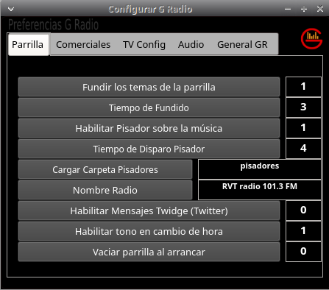Ilustración 22: Ventana de Configuración de G-Radio
- Fundir los temas de la parrilla  - Tiempo de fundido | Habilita y define el tiempo de fundido o superposición de los temas musicales
- Habilitar Pisador  - Tiempo de disparo  - Cargar carpeta pisadores | Cuando está habilitado, dispara el pisador encima de los temas musicales, si el audio tiene en su nombre o ruta “avance”, no dispara el pisador.  Se define el tiempo de disparo y selecciona la carpeta que contiene los audios que serán reproducidos aleatoriamente como pisador
- Nombre de la radio | Permite poner el nombre de la radio que se presentará en la interfaz principal de G-Radio
- Habilitar mensajes Twidge ® | Habilita o inhabilita la emisión de mensajes a través de twitter ® de los temas que se están emitiendo al aire. Para ello es necesario configurar twidge primero
- Habilitar tono en cambio de hora | Emite un tono sobre la programación cada cambio de hora.
- Vaciar Parrilla al Arrancar | Vacía el contenido de la parrilla cuando se inicia el programa.
Tabla 3: Tabla de Configuración de la Grilla Musical de la Parrilla de G-Radio

Comerciales:
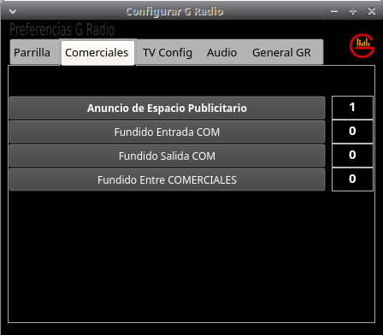Ilustración 23: Ventana de Configuración de Comerciales G-Radio

- Anuncio de espacio publicitario | Habilita o inhabilita la reproducción de entrada y salida de comerciales en cada bloque de pautaje
- Fundido; entrada, entre comerciales y salida de comerciales. | Define el tiempo de superposición de comerciales, principalmente útil cuando se está emitiendo TV y evitar negros o fondos de pantalla entre comerciales.
Tabla 4: Tabla de Configuración de Comerciales en G-Radio
TV Config:
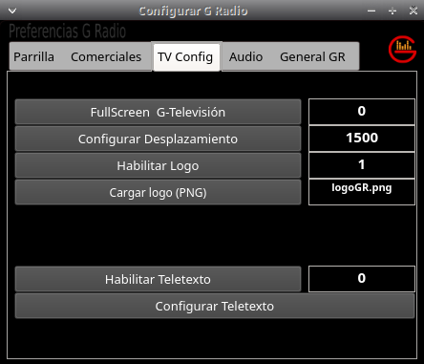Ilustración 24: Ventana de Configuración de Video G-Radio

- FullScreen G-Televisión | Habilita la emisión de videos a pantalla completa.
- Configurar desplazamiento | En caso de que se esté emitiendo videos y se cuente con dos monitores, esta opción permite desplazar el video al segundo monitor hacia la derecha. Que monitor está a la izquierda y derecha debe ser configurado previamente en el sistema operativo.
- Habilitar Teletexto | Habilita teletexto sobre el video emitiéndose
- Configurar Teletexto | Permite cargar el teletexto a emitirse sobre el siguiente video a reproducirse.
- Habilitar Logo | Coloca el logo del canal sobre la esquina superior izquierda
- Cargar Logo (PNG) | Carga el logo a emitirse sobre los videos. Este debe ser una transparencia PNG
Tabla 5: Tabla de Configuración del Comportamiento de Videos en G-Radio

Audio:
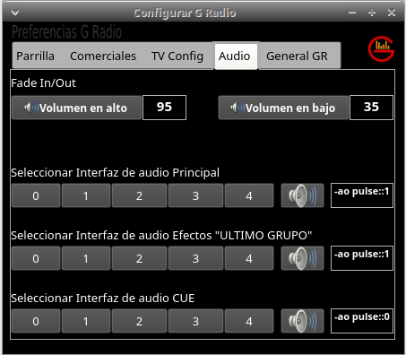Ilustración 25: Ventana de Configuración de Audio G-Radio

- Volumen en alto y volumen en bajo | Define los niveles de audio de operación de G-Radio; el nivel en alto establece el volumen que tendrán los audios al reproducirse, mientras que el nivel en bajo es el volumen al que se bajarán los audios cuando se presione el botón “Fade” de la interfaz principal.
- Seleccionar Interfaz de audio principal | Si hay mas de una tarjeta de audio disponible, permite seleccionar cual será la tarjeta principal por la que se emitirá la programación.
- Seleccionar Interfaz de audio Efectos “Último Grupo” | Si hay mas de una tarjeta de audio disponible, permite seleccionar cual será la tarjeta por la cual se emitirán los efectos del último grupo. Esto permite flexibilizar la operación del programa o mantener un fondo de programa como loop.
- Seleccionar Interfaz de audio CUE | Si hay mas de una tarjeta de audio disponible, permite seleccionar cual será la tarjeta CUE.
Tabla 6: Tabla de Configuración de Audio en G-Radio

General GR:
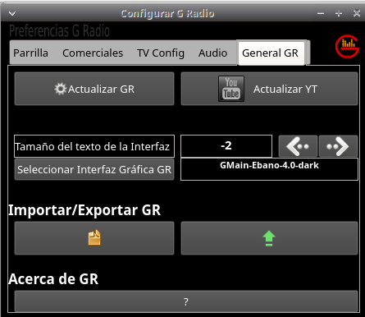Ilustración 26: Ventana de Configuración General de G-Radio

- Botón “Actualizar GR” | Permite actualizar el programa “G-Radio”, para ello se conecta al servidor en Internet y verifica si hay actualizaciones, en caso de existir instala las actualizaciones.
- Botón “Actualizar YT” (Youtube®) | Este botón permite actualizar la herramienta “youtube-dl” ® a través de PIP, para ello es necesario que youtube-dl esté instalada a través de PIP.
- Tamaño de Texto de la Interfaz | Permite cambiar el tamaño relativo de las fuentes de la nterfaz principal, de tal manera que se tenga una mejor integración con las resoluciones de las pantallas.
- Seleccionar Interfaz Gráfica GR | Si hay disponibles, permite cambiar la Interfaz Gráfica de G-Radio. Para que estos cambios surtan efectos debe cerrar y abrir el programa.
- Importar/Exportar GR | Permite Exportar la programación (parrilla), comerciales y eventos como un solo archivo de respaldo y luego importarla cuando sea necesaria o cuando a ocurrido un desastre.
- Acerca de GR ? | Información del equipo de desarrollo de G-Radio
Tabla 7: Parámetros de configuración en las preferencias generales de G-Radio

7.8 Detener G-Radio GR
Para detener G-Radio solo necesita presionar el botón de detener:
También puede cerrar la ventana principal del programa y esto detendrá todos los programas que se ejecutan cuando G-Radio está operando.

8. Conexión Remota a G-Radio
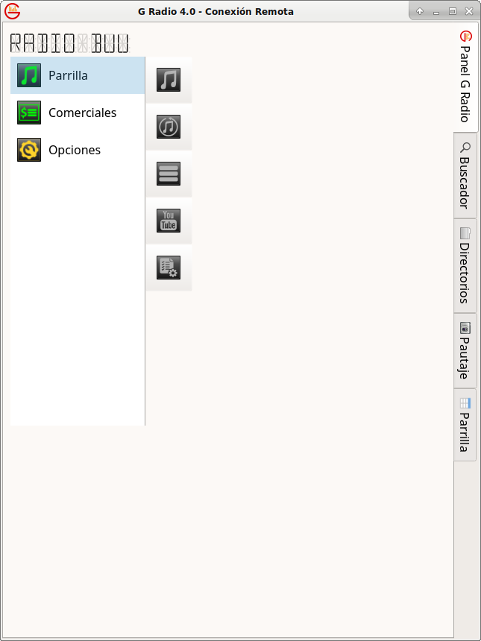Ilustración 27: Ventana de conexión remota a G-Radio
La conexión remota a G-Radio permite un acceso remoto a las principales funciones de gestión del programa, facilitando operaciones como pautaje de comerciales y eventos, actualización de la parrilla, visualización del árbol de archivos, visualización de reportes de comerciales y audios emitidos, así como también tareas de configuración.

Debido a que esta función lo que hace es permitir el acceso remoto a la máquina del aire, el usuario que trabaje con esta herramienta realmente está operando sobre el equipo servidor.

Esta herramienta delega a la tunelización ssh las funciones de conexión, compresión, encriptación y escritorio remoto a través del servidor de gráficos explotando su seguridad y versatilidad llevando al escritorio remoto una ventana con las principales funciones de gestión de G-Radio.

Su uso natural está pensado para ser explotado dentro de la intranet de la radio, sin embargo también se puede conectar de manera aceptables desde Internet ya sea a través de redireccionamiento de puertos en los routers o tunelización ssh. Con las pruebas realizadas también es posible conectarse a través de la exportación del servicio ssh en la red TOR, accediendo a la dirección .onion del servidor. Debido a que la red TOR incorpora por seguridad varias capas de encriptamiento y rutas adicionales a los paquetes, esta conexión podría ser extremadamente lenta.

También se han realizado pruebas de conexión remota en un cliente con putty y el servidor de gráficos Xming, con lo que se podría acceder como cliente desde Windows(R), pero la máquina del aire necesariamente debe ser GNU/Linux (R)

Para habilitar la conexión remota se requiere:

En el servidor:
- Actualizar a la última versión de G-Radio (desde el botón actualizar en Herramientas-Configuración).
- Instalar openssh-server.

En Clientes GNU/Linux(R):
- Descargar y ejecutar el script de instalación de cliente.
- Una vez que se ha ejecutado debería existir un acceso directo en el escritorio que permitirá la conexión remota.

En Clientes Windows(R):
- Descargar Xming e instalarlo como servidor de gráficos.
- Descargar putty.
- Ejecutar Xming una vez instalado.
- Configurar putty para una conexión ssh.
- Habilitar «ssh»-«Enable Compresión».
- Habilitar «ssh»-«x11»-«X11 Fordwarding».
- Guardar la sesión.
- Lanzar la conexión desde putty.

9. Acceso Web a la reportería de G-Radio
G-Radio permite el acceso vía web al sistema de reportería, para ello debe apuntar en un navegador web como Firefox ® o Chrome ® a la dirección IP de a máquina de aire seguido de “/gradio”.
La contraseña por defecto es “gradio” sin comillas y puede ser cambiada ejecutando en la máquina de aire en un terminal la siguiente orden:
$HOME/.gradio/data/www/crearpass.sh

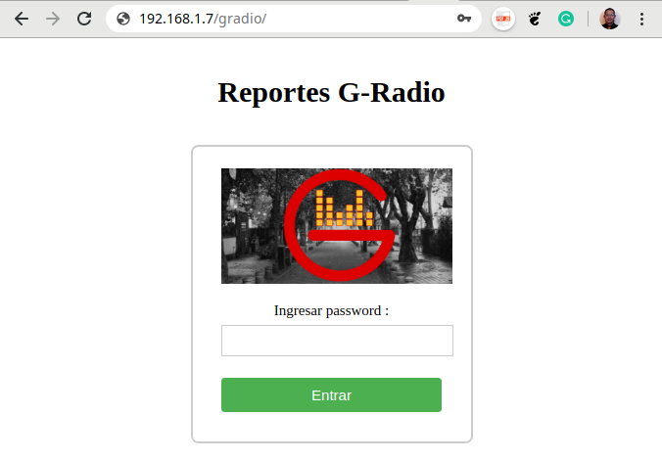Ilustración 28: Página web de acceso a la reportería de G-Radio
En el ejemplo se muestra la dirección “http://192.168.1.7/gradio”, la cual debe ser reemplazada por la dirección IP de la máquina de aire en la que se ejecuta G-Radio.

Una vez autenticado puede acceder a través de las pestañas que se muestran en el navegador a los reportes de:

- Estadísticas
- Temas mas tocados
- Reporte del Pautaje
- Reporte de la Parrilla
- Reporte de Audios Emitidos
  - Temas musicales
  - Comerciales

como se muestra en la siguiente ilustración:

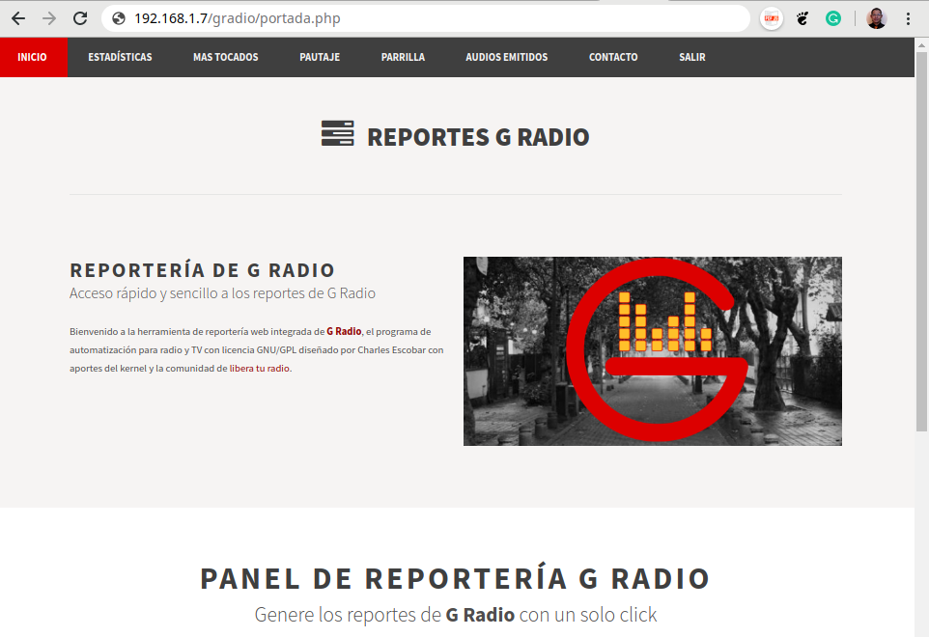Ilustración 29: Página web de reportería con las distintas opciones

10. Datos de Contacto
http://www.gradio.net chescobar@gmail.com

11. Soporte
G-Radio está soportado por la comunidad de Radios libres y puede unirse al canal de Telegram a través de: @liberaturadio_canal

Wiki – ¿Cómo hacerlo?

¿Cómo se instala G Radio en un computador con GNU/Linux?
G Radio se diseña sobre la última versión estable de Ubuntu®, específicamente sobre el escritorio liviano de Xubuntu ® por lo tanto la compabilidad desde el script de instalación con esta versión debería ser del 100%. En los sabores derivados de Ubuntu® como Linux Mint® se conoce de reportes de instalaciones y funcionamiento satisfactorio.
Adicionalemente G Radio viene preinstalado en la distribución EterTICs GNU/Linux, la cual incorpora todas las dependencias de G Radio y las herramientas necesarias para hacer radio profesionalmente.
Existe también un instalador para la distribución Manjaro, que es un derivado de Arch.
Para instalar G Radio desde el script de instalación siga los siguientes pasos:
- Descargue el tarball de instalación que corresponda a su distribución desde este sitio
- Descomprima el tarball en algún lugar de su computador
- Ingrese a la carpeta de instalación llamada «instalar»
- Desde un terminal y desde el usuario que va a usar el programa, sin asumir permisos de administrador** ejecute el script de instalación «instalar.sh»
- Siga las instrucciones del instalador hasta que este termine.
- Al concluir debería haberse creado en menú y en el escritorio un acceso directo al programa.
**Sin asumir permisos de administrador quiere decir que NO DEBE ejecutar el script como root o con sudo. Cuando el instalador requiera de estos permisos solicitará su contraseña.

¿Cómo me conecto remotamente al reporteador Web de G Radio?
El módulo de reportería web de G Radio permite acceder a través de un navegador en su intranet a:
- Reportes de comerciales y audios emitidos.
- Visualizar el pautaje global de la emisora.
- Visualizar la grilla de la parrilla programada.
- Visualizar estadísticas de temas nacionales, globales y minutos de interculturalidad de cada día
- Visualizar estadísticas de los temas mas tocados en el año
Para acceder al reporte web de G Radio primero debería tener instalado el módulo de reportería web, si no lo ha hecho aún (instalaciones previas a marzo de 2020), siga el siguiente procedimiento:
- Actualice 2 veces G Radio desde el botón de actualización
- Ejecute el script de instalación, para ello en un terminal ejecute:
$HOME/.gradio/bin/GR_www-install.sh
- Seleccione el tipo de adminsitrados de su distribución «sudo» o «su»
- Cuando le pida la contraseña de administrador del sistema operativo ingrésela (recuerde que no se verá lo que escriba)
- La contraseña por defecto para acceder al reporteador web es «gradio», si quiere cambiarla en un terminal ejecute:
$HOME/.gradio/data/www/crearpass.sh
- Una vez que concluya el proceso puede ver la ip de su máquina con el comando:
ifconfig
- Apunte el navegador a esa dirección con slash gradio, por ejemplo:
http://192.168.1.20/gradio
Si tiene dudas puede unirse al canal de Telegram de Libera tu Radio y participar con la comunidad para que le ayuden a despejar dudas y participar del espíritu colaborativa de construcción del conocimiento y herramientas tecnológicas para radio y TV.

¿Existe algún canal de ayuda para instalar o configurar G Radio?
En Télegram (R) puede conectarse al canal de la comunidad «Libera tu radio» en @liberaturadio_canal
Al unirse al canal por favor respetar las normas del mismo.

¿Como migrar G-radio de una computadora a otra?
Para migrar G-radio de una computadora a otra, se debe copiar las carpetas que contienen los archivos de:
- La programación; para ello se debe copiar la carpeta ~/.gradio/data/parrilla
- Los comerciales; para ello se debe copiar la carpeta ~/.gradio/data/comerciales
- Los eventos; para ello se debe copiar la carpeta ~/.gradio/data/eventos y ~/.gradio/data/eventos-espera
- Los efectos especiales; para ello se debe copiar la carpeta ~/.gradio/data/botonera
Para que esto funcione, la estructura de las carpetas de música, comerciales, eventos y efectos deben ser iguales, incluido el nombre del usuario de la computadora inicial
A partir de la versión G Radio v4 – Ébano – RC 0.29, es posible exportar toda la programación a un archivo y restaurarla desde ese archivo, ya sea en la misma computadora o en otra, para ello es necesario que el árbol de archivos sea el mismo tanto en la máquina de origen como de destino incuído el usuario.
En el caso de que el usuario se distinto en la nueva máquina y no sea posible crear el mismo usuario, puede crear un enlace simbólico en /home que apunte al nuevo usuario y darle los permisos respectivos, de tal manera que el árbol de archivos sea el mismo para el programa G Radio.

¿Cómo cambiar las locuciones de la hora que vienen predeterminadas?
En la carpeta de usuario que en GNU/Linux se representa con “~/” debe abrir la carpeta oculta llamada .gradio/data/panel/Time y reemplazar los audios de horas y minutos. La ruta es la suguiente:
~/.gradio/data/panel/Time/
Para ver las carpetas ocultas que inician con «.», en el navegador de archivos presione la combinación de teclas Ctrl+H

¿G-Radio sobre Windows 10?
Oficialmente no existe un desarrollo de G-Radio para Windows (R), pero sobre WIN10 puede usar WSL con un servidor de gráficos X, para ello deberá solucionar que pueda emitir audios desde el terminal WSL con mplayer.

¿Cómo me conecto remotamente a G-Radio?
Ejecute los pasos descritos en el acápite 8. “Conexión Remota a G-Radio” de este documento

“Modo Automático”, “Modo Semi automático” y “Modo Manual”
Para escuchar en CUE es necesario tener una tarjeta de audio adicional y configurarla como salida del CUE

